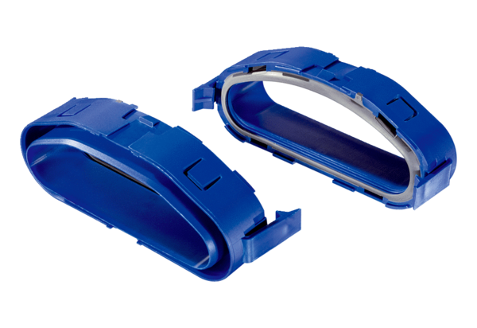Propojovací adaptéry FFS-RAObsah dodávky: 5 kusůSortiment: K
Typové číslo: 0055.0880Výrobce: MAICO

